الإرشادات في الملاحظة

النمرة | الأحوال المحتاجة للملاحظة | التوضيح
1  2 | موقع البحث  تطبيق استراتجية التدريبات في المدرسة المتوسطة الاسلامية | - في المدرسة المتوسطة الاسلامية  - في الفصل  - مدير كلية المعلمين الإسلامية  - مدرس الإملاء

الإرشادات المقابلة

المخبر: مدير كلية المعلمين الإسلامية.
- متي تأسيس مدرسة المتوسطة الإسلامية الحكومية تونجانجري؟
- كيف تاريخ تأسيس مدرسة المتوسطة الإسلامية الحكومية تونجانجري ؟
- كيف أحوال الطلاب في مدرسة المتوسطة الإسلامية الحكومية تونجانجري ؟
- كيف محاولات حل المشكلات استراتيجية التدريبات في مدرسة المتوسطة الإسلامية الحكومية تونجانجري ؟

المخبر: مدرس اللغة العربية.
- ما الطريقة في تعليم اللغة العربية؟
- كيف خصائص الطلاب بتحفيز تعليم اللغة العربية ؟
- كيف استراتجية التدريبات لتعليم اللغة العربية ؟
- ما مشكلات استراتيجية التدريبات في تعليم اللغة العربية ؟
- كيف محاولات حل المشكلات استراتيجية التدريبات في تعليم اللغة العربية ؟

المخبر: الطلاب.
- كيف تعلم المدرس في تعليم مهارة الكلام ؟
- ما تطبيق تعلم المدرس في تعليم مهارة الكلام ؟
- ما المشكلات في تعليم التدريبات؟
- ما الخطوات لعلاج المشكلات عند الطلاب؟

الإرشادات في الوثيقة

النمرة | الأشياء المحتاجة للبحث | المخبر
1  2  3  4  5  6 | بيانات التاريخ التأسيس المدرسة المتوسطة الاسلامية الحكومية  بيانات النظرة المستعملات، والمستقبلات، وغرض المدرسة المتوسطة الاسلامية الحكومية  حقائق أحوال أساتذة المدرسة المتوسطة الاسلامية الحكومية  حقائق أحوال طلاب المدرسة المتوسطة الاسلامية الحكومية  مخطط الممدرسة  هيكل التنظيمي للمدرسة المتوسطة الاسلامية الحكومية | - قسم السكرتير للمدرسة المتوسطة الاسلامية الحكومية تونجانجري  - قسم السكرتير للمدرسة المتوسطة الاسلامية الحكومية تونجانجري  - قسم السكرتير للمدرسة المتوسطة الاسلامية الحكومية تونجانجري  - قسم السكرتير للمدرسة المتوسطة الاسلامية الحكومية تونجانجري  - قسم السكرتير للمدرسة المتوسطة الاسلامية الحكومية تونجانجري  - قسم السكرتي للمدرسة المتوسطة الاسلامية الحكومية تونجانجري

المخطة المدرسة المتوسطة الاسلامية الحكومية
تونجانجري كاليداوير
MTs.N

T
I
M
U
R

T-8

Kib.1 Lab.
BP3 1990 L = 90 m²

BP-3 1990
Rehab BP-3 2006
10 x 7 m²
BP-3 1990
Rehab BP-3 2006
10 x 7 m²
BP-3 1977
Rehab BP-3 2006
9 x 7 m²

Proyek 2005
9 x 7 m²
Proyek 2005
9 x 7 m²
Proyek 2005
9 x 7 m²

T-15

Kib.12 Penddk
Proyek 2005 L = 243 m²
BP-3 1979
7,5 x 7 m²
Rehab DIPA 2010
BP-3 1979
7,5 x 7 m²
Rehab DIPA 2010
BP-3 1988
7,5 x 7 m²
BP-3 1988
7,5 x 7 m²
DIPA
2009
7 x 7 m²
DIPA
2009
7 x 7 m²
BP-3 1988
7,5 x 2,5 m²

DIPA
2009
6 x 7 m²

T-2

Kib.6 Penddk
BP3 1979 L = 135 m²
T-5

Kib.2 Kantor
BP3 1988 L = 168 m²

T-16

Kib.13 Penddk
DIPA 2009 L = 180 m²
Ruang Kesenian

T-13

Kib.2 Kop.
BP3 1992 L = 68 m²
T-3

Kib.1 Penddk
DIP 1985 L = 135 m²
T-10

Kib.4 Penddk
BP3 1990 L = 126 m²
Kantin
T-19

Kib.15 Penddk
BP3 2010 L = 165 m²
T-4

Kib.3 Penddk
BP3 1988 L = 71 m²
T-17

Kib.4 Lab.
DIPA 2009 L = 63 m²
T-18

Kib.14 Penddk
BP3 2010 L = 136 m²
Lab.
Comp.
T-7

Kib.1 Kop.
BP3 1990 L = 63 m²
T-6

Kib.2 Lab.
BP3 1990 L = 71 m²
DIP.1985
7 x 7 m²
Rehab DIPA 2010
DIP.1985
8 x 7 m²
Rehab DIPA 2010
BP-3 2010
7 x 7 m²
BP-3 2010
8 x 7 m²
7x3m²
Pramuka
BP-3 1990
7 x 7 m²
Rehab DIPA 2010
BP-3 1990
7 x 7 m²
Rehab DIPA 2010
BP-3 2010
8 x 7 m²
BP-3 2010
8 x 7 m²
BP/BK

T-14

Kib.5 Penddk
DIP 1995 L = 219 m²
T-11

Kib.1 T.Ibadah
BP3 1991 L = 98 m²
Musholla

T-12

Kib.1 Perpust.
DIP 1991 L = 149 m² ⁽100+49)
Gdg
Perpus
KELAS
KELAS
KELAS
uks

Lab.IPA
KM
Perpus
Kls
B-2

Kib.8 Penddk
DIP 1996 L = 219 m² ⁽184+35)
B-1

Kib.7 Penddk
BP-3 1996 L = 168 m²
Kantor
R.Guru
MTsN
B
A
R
A
T

Kelas
Kelas
Kelas
Kelas
Kelas
Kelas
Kelas
Kelas
Kelas
B-5

Kib.11 Penddk
Proy.2001 L = 257 m²
B-3

Kib.10 Penddk
Proy.1997 L = 192 m²
B-7

Kib.3 Lab.
DIP 2003 L = 100 m²
B-7

Kib.2 Perpust
DIP 2003 L = 100 m²
B-4

Kib.9 Penddk
BP-3 1998 L = 216 m²
Musholla
B-6

Kib.3 Kantor
ASFI 2001 L = 112 m²
Kelas
Kelas
Kelas
Kelas
Kelas
Kelas
B-8

Kib.2 T.Ibadah
BP-3 2004 L = 168 m²

B-6

Kib.3 Kantor
ASFI 2001 L = 112 m²
Kelas
Kelas
Kelas
Kls
B-2

Kib.8 Penddk
DIP 1996 L = 219 m² ⁽184+35)
Kantor
R.Guru
Kelas
Kelas
Kelas
الصورة الوثائقية
محال اللغة في المدرسة المتوسطة الاسلامية تونجانجري كاليداوير
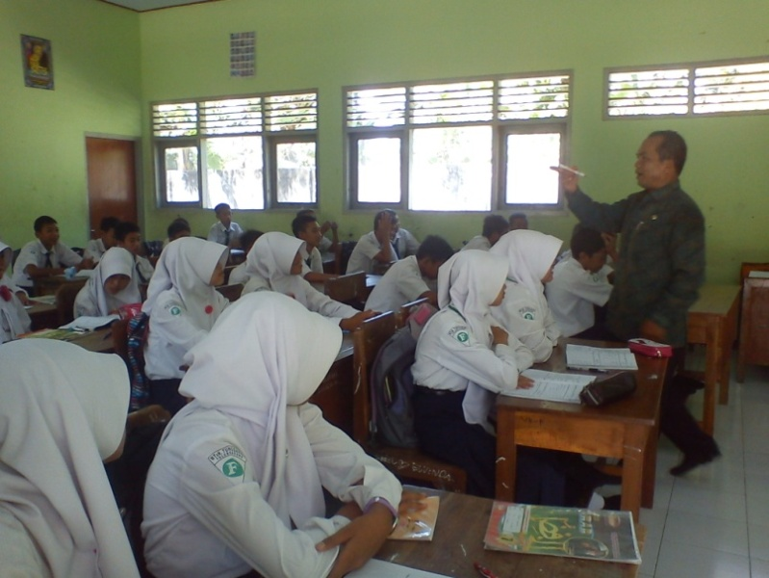
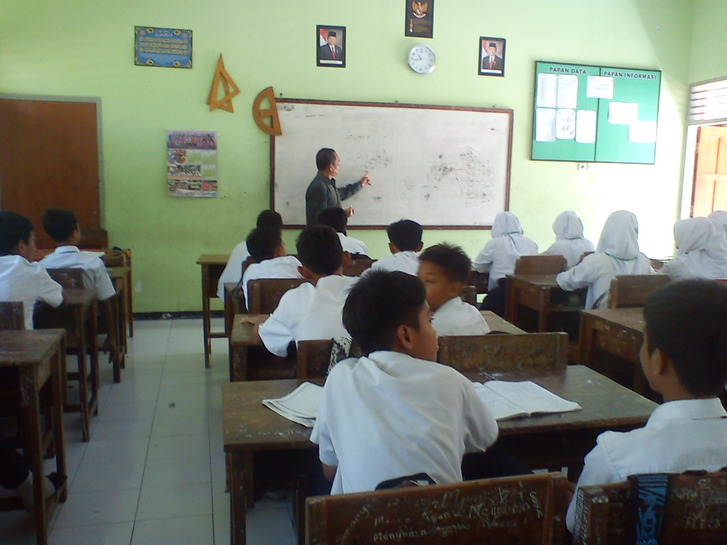

الصورة 1، مرحلة اللغة، االخامس 22 مايو 2014

معاملة التعليم للطلاب في المدرسة المتوسطة الاسلامية تونجانجري كاليداوير
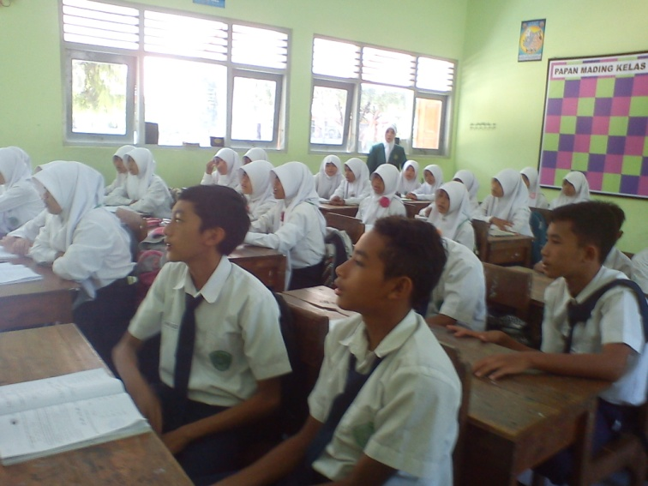
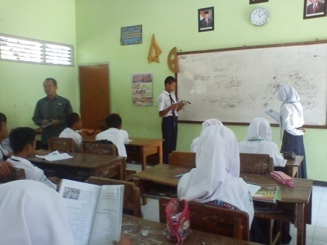

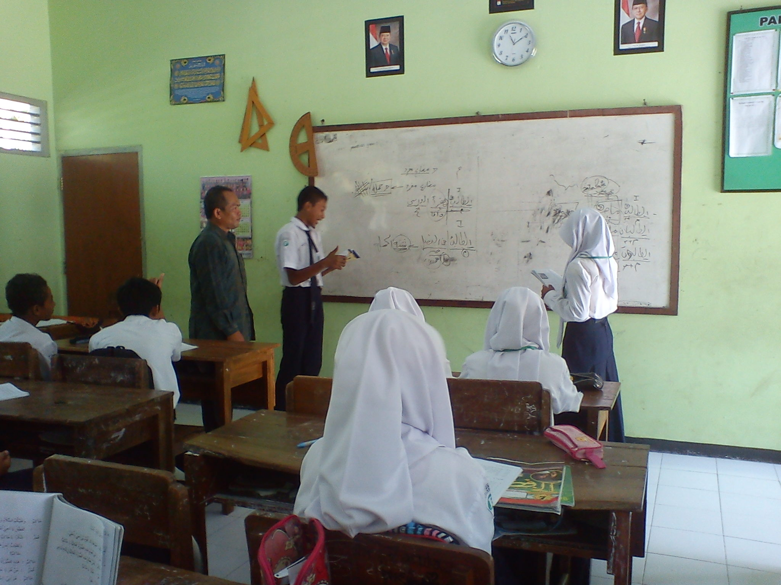
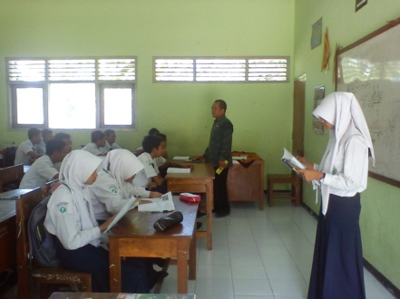

الصورة 2،اجتماع الثاني، الخميس 22 مايو 2014.
المقابلة مع بعض طالب في المدرسة المتوسطة الاسلامية تونجانجري
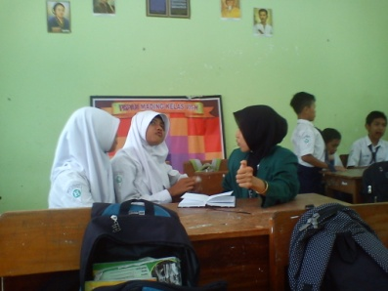
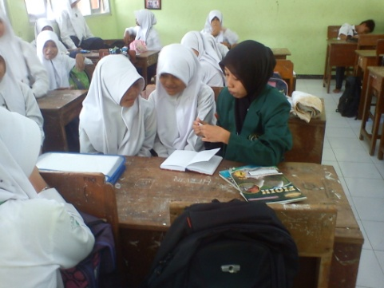

الصورة 3، اجتماع الثالث، الخاميس 22 مايو 2014
المقابلة مع استاذ اللغة العربية في المدرسة المتوسطة الاسلامية تونجانجري كاليداوير
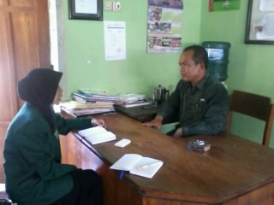
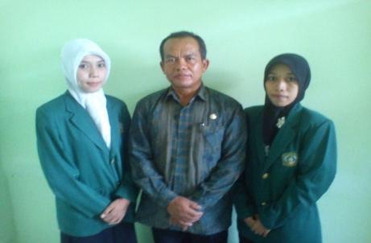

الصورة 4، اجتماع الثالث، الخاميس 22 مايو 2014
الصورة المدرسة المتوسطة الاسلامية الحكومية تونجانجري
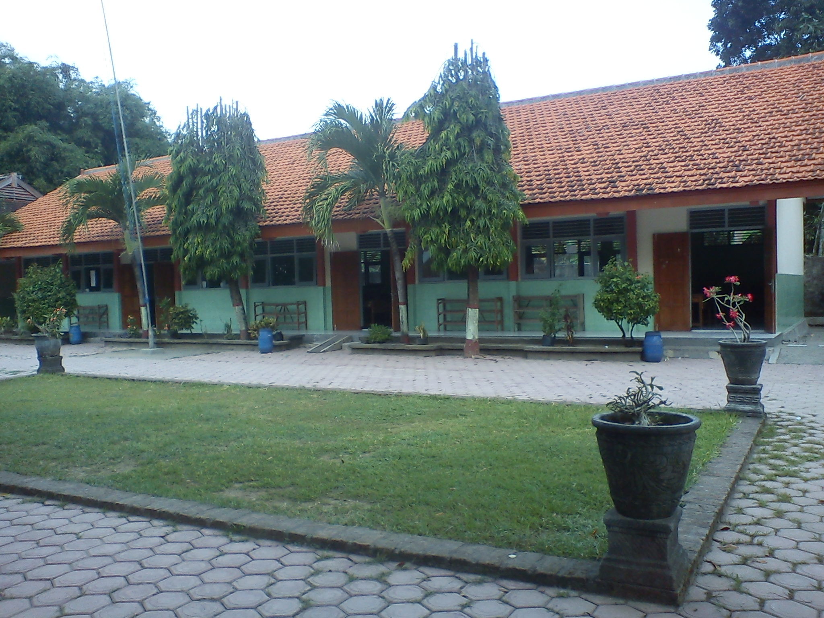
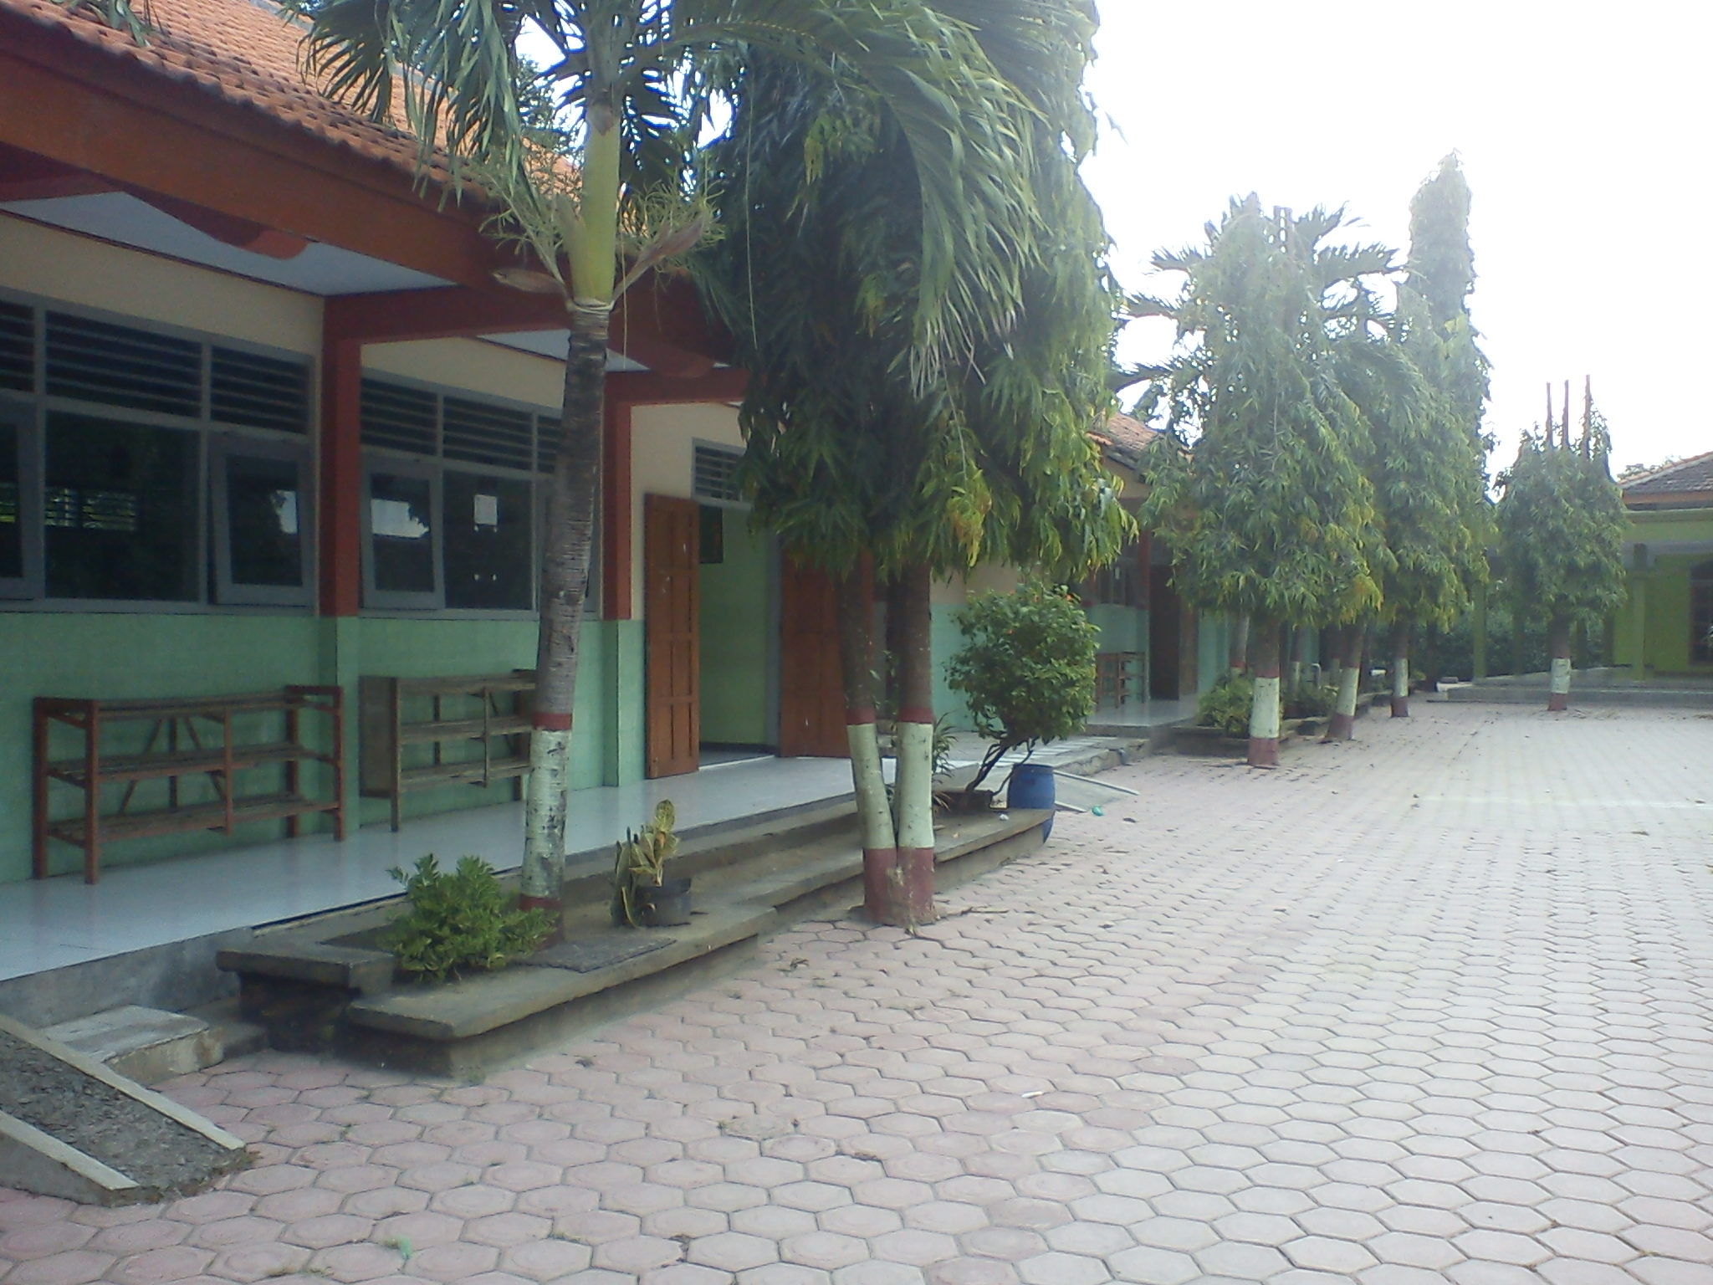

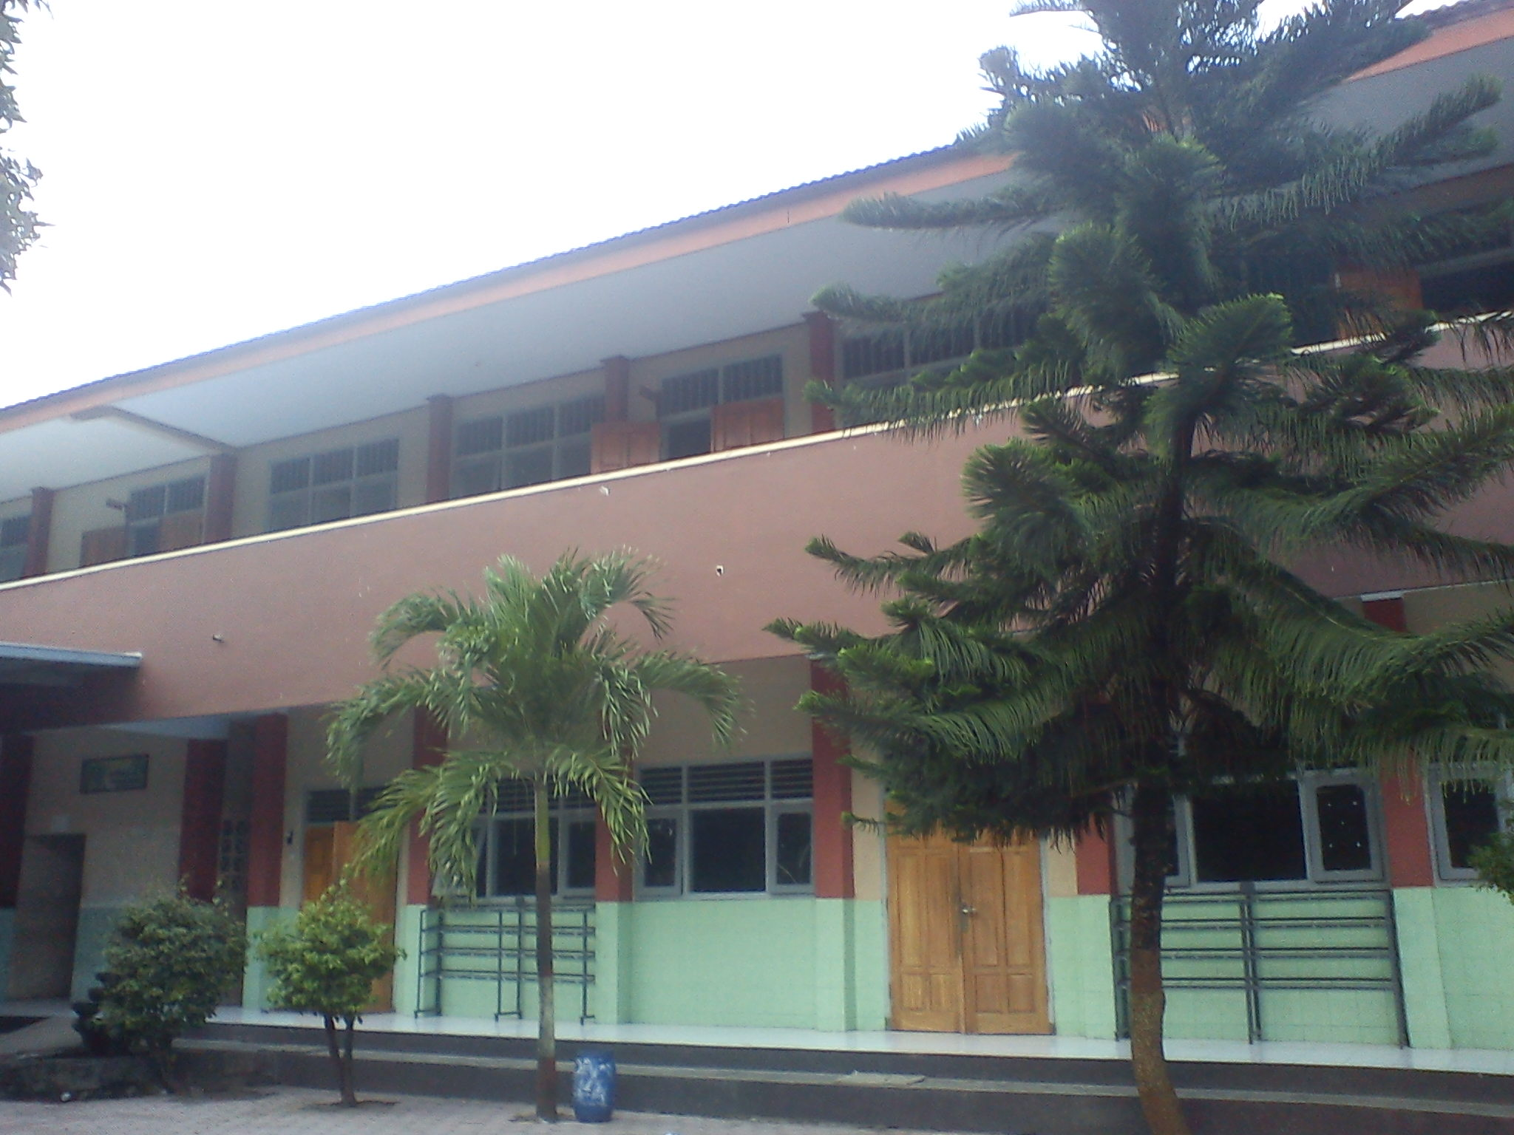

الخاميس 22 مايو 2014
الصور المسجد المدرسة المتوسطة الاسلامية الحكومية تونجانجري
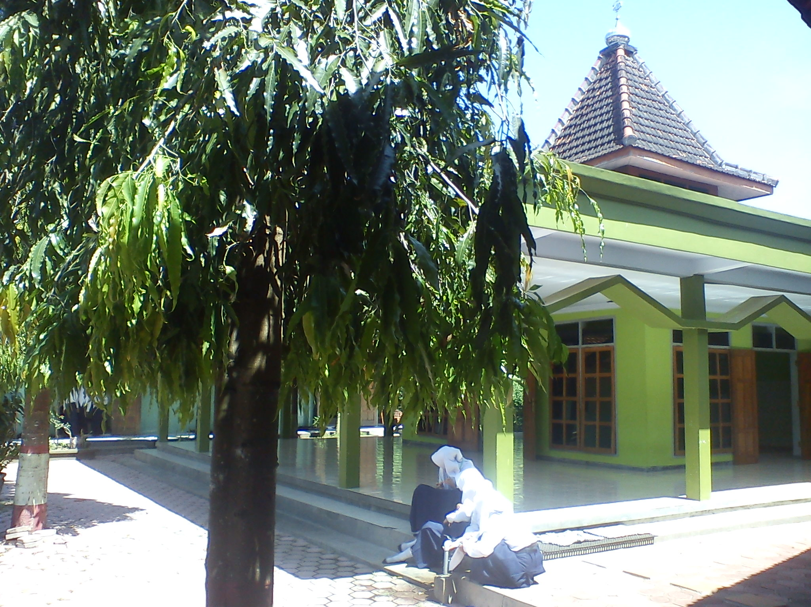

الخاميس 22 مايو 2014

RENCANA PELAKSANAAN PEMBELAJARAN
(RPP)

Nama Sekolah | : | MTsN Tunggangri Kalidawir
Mata Pelajaran | : | Bahasa Arab
Kelas/Semester | : | VII (Genap)
Materi Pokok | : | Kalam tentang  الأسرة dengan menggunakan mufrodat baruy
Pertemuan | : | 3 dan 4 ( 2 x 35 )
Metode pembelajaran | : | Ikhtiyarat/eclectic (sam'iyah syafawiyah, tanya jawab, penugasan, dan lain-lain.
Standar Kompetensi | : | 6. Berbicara  Mengungkapkan informasi secara lisan dalam bentuk paparan atau dialog tentang tentang alamat, keluarga, dan kehidupan keluarga
Kompetensi dasar | : | 6.1 Melakukan dialog sederhana tentang  المدرسة  6.2 Menyampaikan informasi secara lisan dalam kalimat sederhana tentang  المدرسة
Tujuan Pembelajaran | : | - Siswa dapat Melakukan dialog sederhana tentang  المدرسة  - Siswa dapat Menyampaikan informasi secara lisan dalam kalimat sederhana tentang  المدرسة
Alokasi waktu | : | 2 x 35

  - Karakter siswa yang diharapkan :
- Religius. Jujur. Toleransi. Disiplin, Kerja keras, Kreatif, Demokratif , Rasa Ingin tahu. Gemar membaca, Peduli lingkungan, Peduli sosial, Tanggung jawab

  - Kewirausahaan / Ekonomi Kreatif :
- Berorientasi tugas dan hasil, Berani mengambil resiko, Percaya diri, Keorisinilan, Berorientasi ke masa depan

Langkah-langkah Pembelajaran :

a. Kegiatan Awal/Orientasi
  - Guru menyapa dan memperkenalkan diri pada siswa
  - Guru bertanya kepada beberapa siswa tentang informasi pribadi (nama, alamat, asal Nama Sekolah, dll)
  - Guru menjelaskan kompetensi yang diharapkan akan dicapai dan rencana kegiatan yang akan dilaksanakan berkenaan dengan المدرسة

b. Kegiatan Inti
  - Eksplorasi
Dalam kegiatan eksplorasi :
  - Siswa menyebutkan nama-nama yang berhubungan dengan madrasah
  - Siswa menjelaskan Kata ganti ana, anta, anti dll.
  - Siswa menjelaskan Dlomir muttasil mufrot.
  - Elaborasi
Dalam kegiatan elaborasi,
  - Melafalkan materi hiwar dengan tepat dan benar dengan bersama-sama.
  - Melafalkan materi hiwar secara berpasangan
  - Parktik percakapan tanpa teks secara berpasangan
  - Konfirmasi
Dalam kegiatan konfirmasi, Siswa:
  - bertanya jawab tentang hal-hal yang belum diketahui siswa
  - bersama siswa bertanya jawab meluruskan kesalahan pemahaman, memberikan penguatan dan penyimpulan

c. Kegiatan Akhir
  - Siswa menjawab pertanayaan guru tentang :
  - Makna kata, frase, kalimat, dan seluruh hiwar atau teks lisan tentang materi madrasah
  - Ragam اسم إشارة + اسم مفرد/علم dan maknanya yang terdapat dalam hiwar atau teks lisan yang disimaknya.
  - Kandungan materi dan gagasan yang terdapat dalam hiwar/teks lisan yang disimaknya.
  - Siswa mendemonstrasikan hiwar/teks lisan.

Alat/Bahan/Sumber :
- Buku paket
- perangkat pembelajaran
- kamus
- majalah
- alat peraga
- gambar, dsb.

سيرة الكاتبة

الإسم : اسوة حسنة
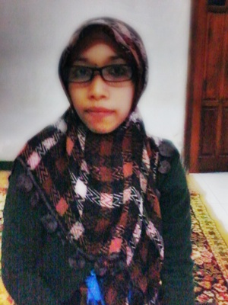

الجنس : النساء
مسقط الرأس و التاريخ : تولونج أجونج،9 ابريل
1989

العنوان : بتاء، كاليداوير، تولونج أجونج
مستويات التربية : قد تمت في المدرسة الإبتدائية بتاء كاليداوير 2002 م، و تخرج من المدرسة المتوسطة الإسلامية الحكومية تونجانجري كاليداوير 2005 م، و تخرج من المدرسة الثانوية الإسلامية جابون كاليداوير 2008 م، و في سنة 2010 سجلت إسمها في شعبة التربية اللغة العربية – قسم التربية الجامعة الإسلامية الحكومية تولونج أجونج.

